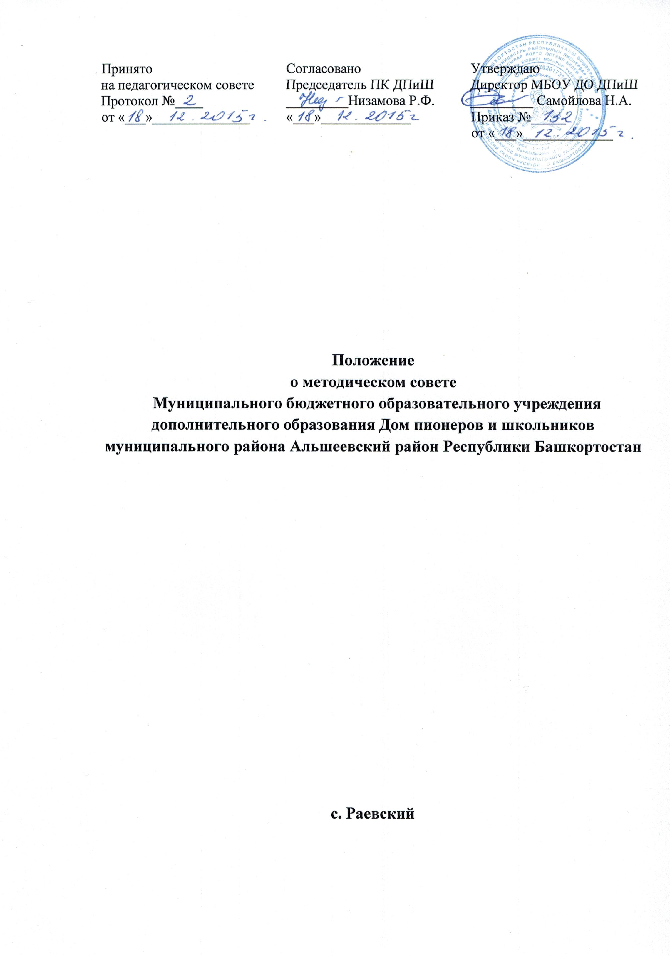

Положение о методическом совете МБОУ ДО ДПиШ

- Общие положения.
  - Методический совет педагогов создается при Муниципальном бюджетном образовательном учреждении дополнительного образования Дом пионеров и школьников муниципального района Альшеевский район Республики Башкортостан (МБОУ ДО ДПиШ) и является одной из форм постоянно действующих органов самоуправления по профессиональной принадлежности.
  - В своей деятельности методический совет руководствуется Конституцией Российской Федерации и Конституцией Республики Башкортостан, Федеральным законом Российской Федерации от 29 декабря 2012 г. N 273-ФЗ "Об образовании в Российской Федерации", Законом Республики Башкортостан от 1 июля 2013 года №696-з "Об образовании в Республике Башкортостан", нормативными документами Минобразования и науки Российской Федерации и Министерства образования Республики Башкортостан, настоящим Положением.
  - Методический совет, осуществляя свою деятельность, оказывает необходимое содействие учреждению в совершенствовании методической работы, организует взаимопомощь для обеспечения современных требований к воспитанию молодежи, объединяет творческие инициативы, разрабатывает современные подходы к развитию личности школьника.

2. Задачи методического совета

- научно-методическое обеспечение деятельности учреждения;

- совершенствование образовательного процесса, программного обеспечения, форм и деятельности объединений, педагогического мастерства;

- обобщение и распространение педагогического опыта.

- Содержание работы методического совета
  - Методический совет проводит работу по изучению нормативной и методической документации по вопросам воспитания.
  - Методический совет проводит экспертизу и утверждение образовательных программ.
  - Методический совет анализирует состояние и эффективность деятельности МБОУ ДО ДПиШ по:
- непрерывному образованию педагогических кадров;
- программно-методическому обеспечению учебно-воспитательного процесса;
- организации методической работы;
- проведению экспериментальной и исследовательской работы;
- осуществлению диагностирования и анкетирования;
- развитию содержания образования.
  - Методический совет изучает, обобщает, распространяет перспективный опыт работы педагогов по организации методической работы, использованию новых технологий обучения и воспитания.
  - Методический совет принимает участие в разработке нормативных документов МБОУ ДО ДПиШ.
  - Методический совет координирует работу методических объединений.
  - Методический совет участвует в организации и проведении семинаров, конференций, педагогических конкурсов и чтений.
  - Методический совет участвует в подготовке публикаций педагогов.

- Состав методического совета.
  - Деятельность методического совета возглавляет заведующий методическим отделом. В состав методического совета входят заместитель директора по учебно-воспитательной работе, руководители методических объединений.
  - Совет работает по плану, создает временные группы для решения определенных вопросов или изучения состояния деятельности учреждения по определенным направлениям.

- Организация работы методического совета.
  - Работа методического совета осуществляется по годовому плану, утвержденному директором МБОУ ДО ДПиШ.
  - Решения методического совета принимаются большинством голосов открытым голосованием. Методический совет систематически информирует коллектив о результатах своей работы.
  - Методический совет может организовывать семинарские занятия для педагогов, циклы открытых мероприятий по заданной и планируемой тематике.

- Права методического совета.
Методический совет имеет право:
- приглашать для участия в работе специалистов учебных заведений, органов управления образованием, заинтересованных лиц;
- получать в установленном порядке материалы, необходимые в работе от вышестоящих органов образования;
- поддерживать инициативу по совершенствованию и развитию обучения и воспитания детей, творческого поиска и опытно-экспериментальную работу педагогов;
- вносить предложения о поощрениях, награждениях, присвоениях почетных званий членам методического совета.

- Документация методического совета.
Заседания методического совета оформляются в виде протоколов за подписью председателя и секретаря.

